|  |  |
| --- | --- |
| logo truong cao dang cong nghe thu duc |  |
| TRƯỜNG CAO ĐẲNG CÔNG NGHỆ THỦ ĐỨC  KHOA CÔNG NGHỆ THÔNG TIN |

**BÁO CÁO CÁCH TẠO THEME**

|  |
| --- |
| **Tên Nhóm: Nhóm C** |
|  |

**Thành viên:**

1. Phan Văn Tùng
2. Ngô Hữu Thế
3. Trần Đăng Khoa
4. Bùi Thị Nhựt Anh
5. Nguyễn Chí Tân

# **MỤC LỤC**

**MỤC LỤC** 1

**MỤC LỤC HÌNH** 2

Bảng phân công công việc 3

**I. NỘP BÁO CÁO VÀ KIỂM TRA GITHUB** 4

**Nộp báo cáo cho giảng viên:** 4

**III CÁCH TỰ TẠO THEME** 4

**1.** **Tạo thư mục để lưu giữ tập tin** 4

**2.** **Tạo file style.css, index.php, header.php, footer.php** 4

**3.** **Kích hoạt theme vừa tạo** 5

**4.** **Thêm code vào index.php để có thể hiển thị title và content** 7

**5.** **Đưa thêm đường dẫn đến các bài viết** 8

**6.** **Thêm Header và Footer** 9

**7.** **Thêm file functions.php vào theme** 11

**8.** **Thêm một số style vào theme** 12

# **MỤC LỤC HÌNH**

Hình 1 Tạo thử file index.php 4

Hình 2 tạo các file tại folder customtheme 4

Hình 3 kích hoạt theme vừa tạo tại wordpress 5

Hình 4 Test thử theme 6

Hình 5 Cách hiển thị title và content của 1 bài viết 7

Hình 6 Hiển thị title và content bài viết thành công 7

Hình 7 Đưa thêm đường dẫn đến bài viết. 8

Hình 8 Đưa link đến bài viết thành công 8

Hình 9 Thêm hàm liên kết đến file header.php và footer.php vào file index.php 9

Hình 10 Thêm thử code vào file header.php 9

Hình 11 Thêm thử code vào file footer.php 9

Hình 12 Kết quả của việc thêm header và footer 10

Hình 13 Hoàn thiện file header.php 10

Hình 14 Hoàn thiện file footer.php 11

Hình 15 Thêm file functions.php vào theme 11

Hình 16 File index.php hoàn chỉnh 11

Hình 17 File header.php hoàn chỉnh 12

Hình 18 File footer.php hoàn chỉnh 12

Hình 19 File style.css hoàn chỉnh 13

Hình 20 Hiển thị khi theme hoàn chỉnh 13

# Bảng phân công công việc

|  |  |  |  |
| --- | --- | --- | --- |
| **Họ Tên** | **Mã số SV** | **Công Việc** | **Kết Quả** |
| Ngô Hữu Thế | 17211TT4446 | Tìm hiểu cách tạo thư mục để lưu trữ theme | Hoàn thành |
| Trần Đăng Khoa | 17211TT1738 | Tìm hiểu cách tạo các file style.css, header.php, footer.php | Hoàn thành |
| Bùi Thị Nhựt Anh | 17211TT1884 | Tìm hiểu cách kích hoạt 1 theme. | Hoàn thành |
| Phan Văn Tùng | 17211TT1542 | Tìm hiểu cách hiển thị bài viết lên trang index.php | Hoàn thành |
| Nguyễn Chí Tân | 17211TT1494 | Tìm hiểu cách đưa thêm đường dẫn vào bài viết, ghép header và footer vào trang index. | Hoàn thành |

# **I. NỘP BÁO CÁO VÀ KIỂM TRA GITHUB**

## **Nộp báo cáo cho giảng viên:**

* Nộp bản báo cáo tuần trước đã làm cho giảng viên chấm.
* Mục đích: giảng viên có thể nhận xét báo cáo sau đó chỉ ra những sai lệch để kịp thời chỉnh sửa và nộp lại báo cáo hoàn thiện.

**Kiểm tra github:**

* Các thành viên đưa code wordpress của mình lên github thông qua các ứng dụng.
* Mục đích: tạo thói quen tốt cho học sinh trong việc lưu trữ thông tin.

# **III CÁCH TỰ TẠO THEME**

## **Tạo thư mục để lưu giữ tập tin**

Ta vô thư mục themes tại wordpress\wp-content\themes để tạo folder customtheme, ta lưu các tệp tin của ta tại thư mục này.

## **Tạo file style.css, index.php, header.php, footer.php**

Ta tạo các file style.css, index.php, header.php, footer.php nằm trong thư mục customtheme.

Tại file index.php ta thử ghi dòng lệnh:

<h1> Test thử theme</h1>

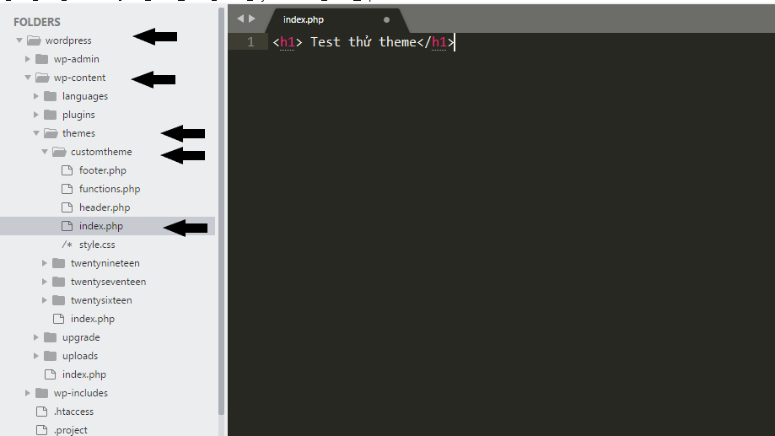

Hình 1 Tạo thử file index.php

Hình 2 tạo các file tại folder customtheme

## **Kích hoạt theme vừa tạo**

Tại giao diện wordpress, ta chọn Appearance để có thể chuyển đến giao diện các theme, ta tìm theme có tên là customtheme rồi Activate nó để có thể kích hoạt.

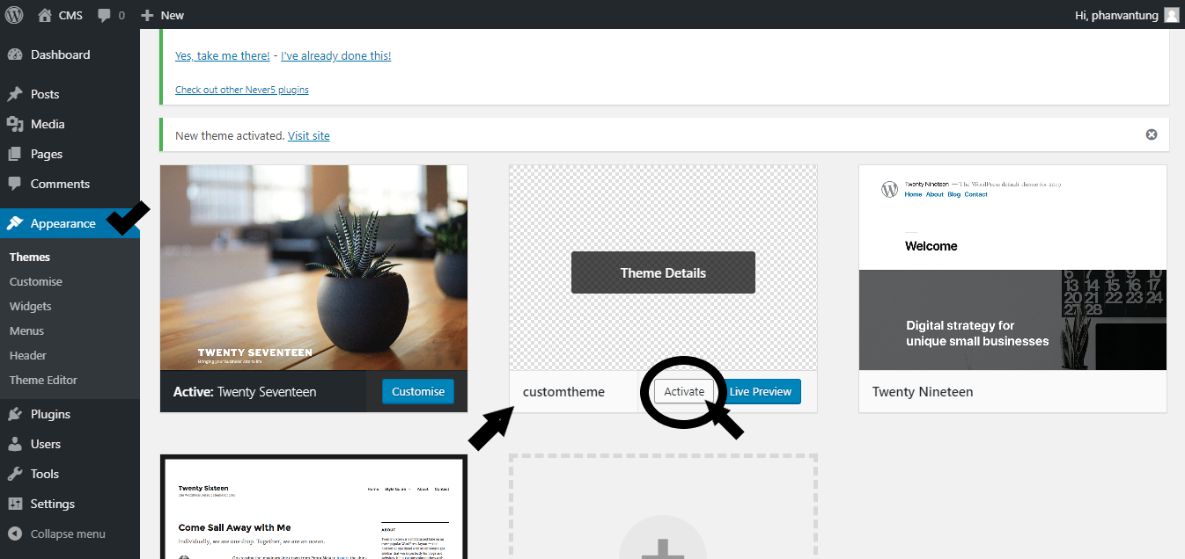

Hình 3 kích hoạt theme vừa tạo tại wordpress

Sau khi đã activate theme xong, nếu giao diện wordpress chuyển sang như thế này thì có nghĩa ta đã tạo thành công và đang sử dụng cái theme đó:

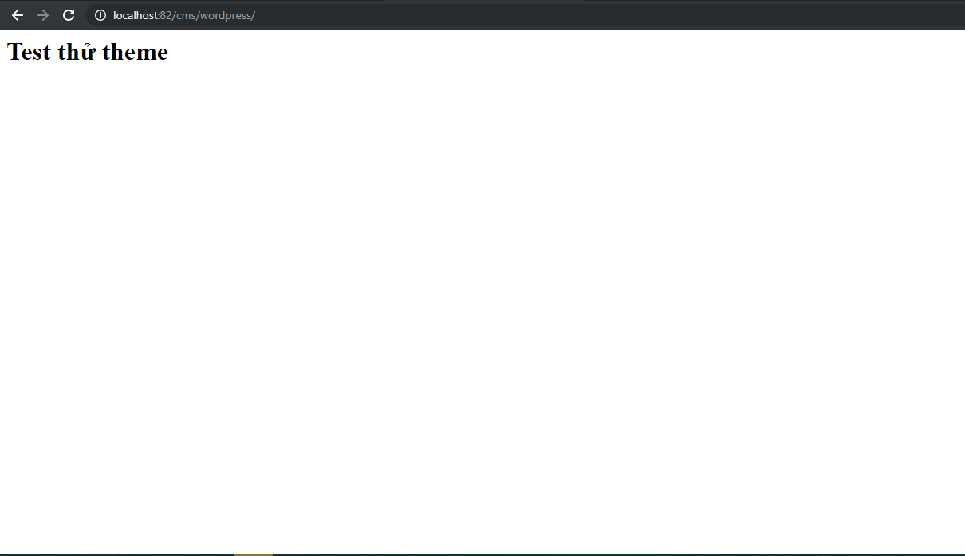

Hình 4 Test thử theme

## **Thêm code vào index.php để có thể hiển thị title và content**

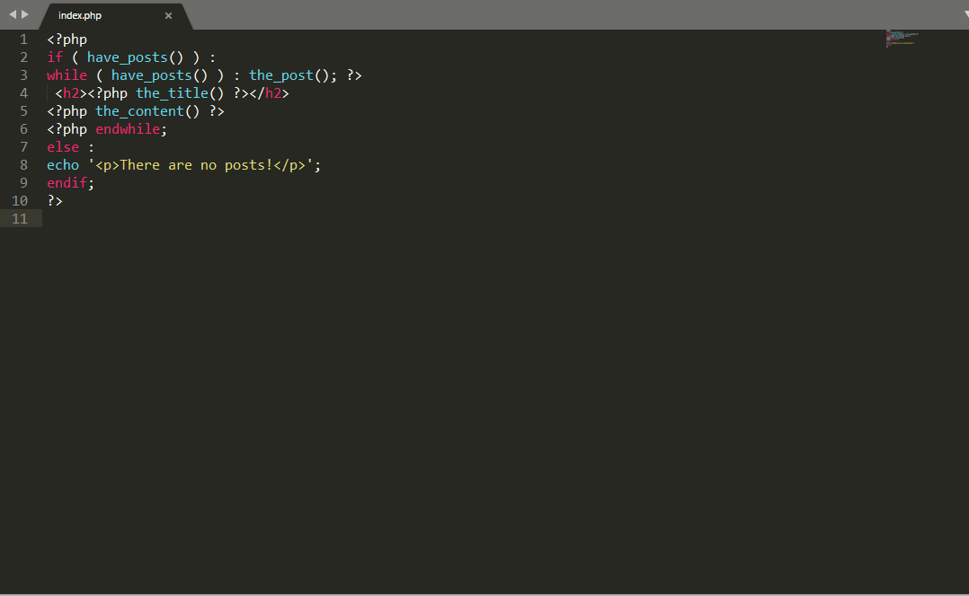Ta viết các hàm như sau vào file index.php để có thể hiển thị title và content của bài viết.

Hình 5 Cách hiển thị title và content của 1 bài viết

Ở file này, ta sử dụng các hàm như have_post, the_post, the_title, the_content.

Hàm have_post có tác dụng kiểm tra csdl xem ở csdl có dữ liệu của 1 bài viết nào không.

Hàm the_post giúp cho wordpress có thể sẵn sàng tạo bài viết.

Hàm the_title và the_content có tác dụng lấy ra title và content của 1 bài viết.

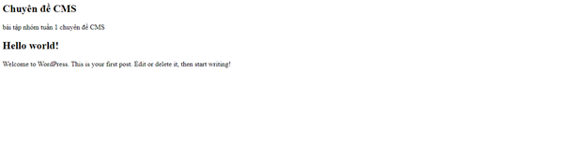

Hình 6 Hiển thị title và content bài viết thành công

## **Đưa thêm đường dẫn đến các bài viết**

Hình 7 Đưa thêm đường dẫn đến bài viết.

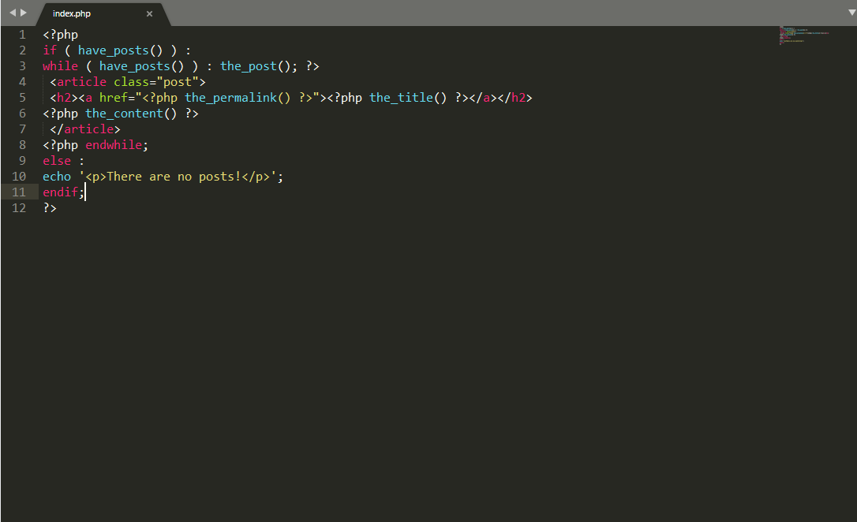Để thêm đường dẫn đến 1 bài viết, ta sử dụng hàm the_permalink().

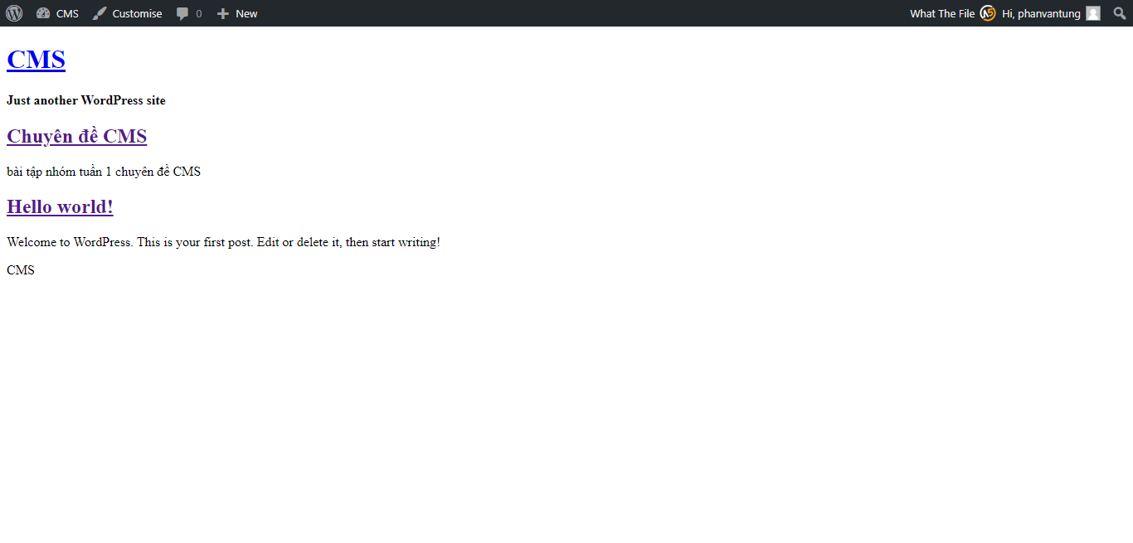

Hình 8 Đưa link đến bài viết thành công

Khi đã làm xong thao tác này, ta đã có thể đi đến một bài viết của nó nhờ thẻ <a></a> và hàm the_permalink().

## **Thêm Header và Footer**

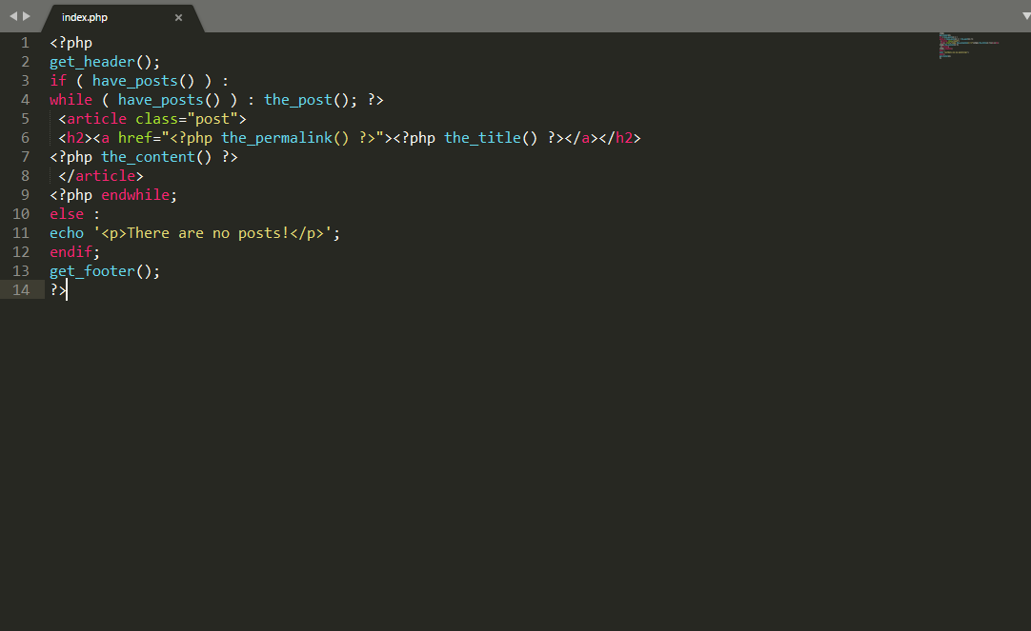Ta thêm 2 hàm là get_header và get_footer, 2 hàm này giúp ta liên kết tới file header.php và footer.php;

Hình 9 Thêm hàm liên kết đến file header.php và footer.php vào file index.php

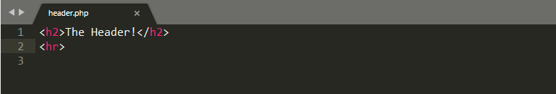Ở file header.php ta thêm thử đoạn code:

Hình 10 Thêm thử code vào file header.php

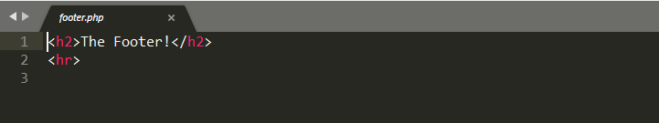Ở file footer.php ta thêm thử đoạn code:

Hình 11 Thêm thử code vào file footer.php

Thành quả: ở giao diện wordpress đã xuất hiện thêm 2 mục header và footer.

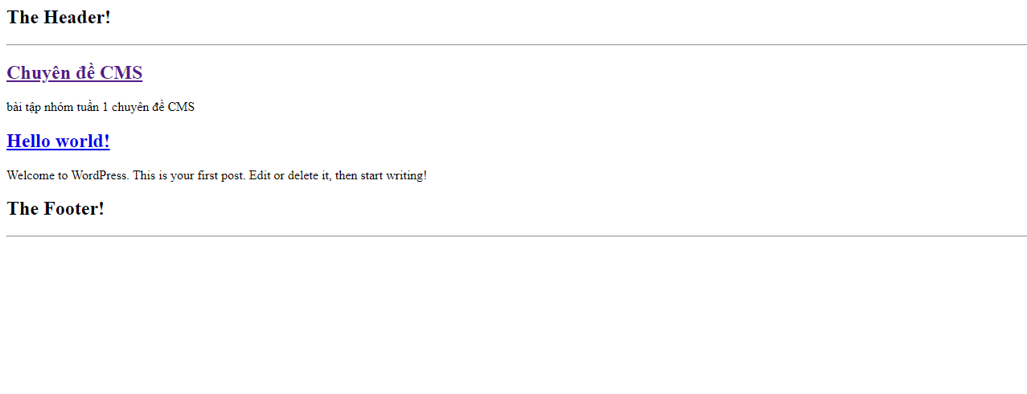

Hình 12 Kết quả của việc thêm header và footer

Sau khi test thành công, ta hoàn thiện file header.php như sau: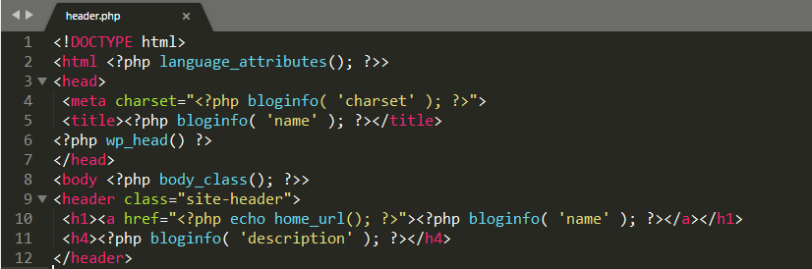

Hình 13 Hoàn thiện file header.php

Ta sử dụng các hàm language_attributes(), bloginfo() and body_class(), wp_head ở file này. Các hàm này giúp hoàn thiện hiển thị của header.

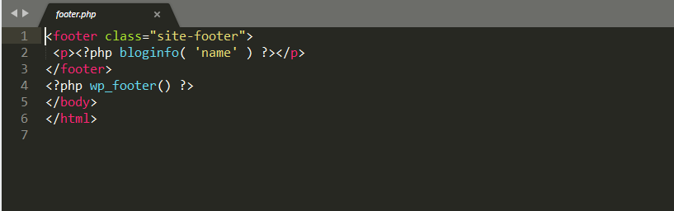Ta hoàn thiện file footer.php như sau:

Hình 14 Hoàn thiện file footer.php

## **Thêm file functions.php vào theme**

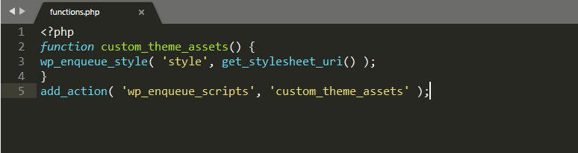Đây là file chứa các thay đổi, tùy chỉnh của bạn tới wordpress.

Hình 15 Thêm file functions.php vào theme

## **Thêm một số style vào theme**

Ta thêm các chỉnh sửa nhỏ như thêm các thẻ <div>, <articecle> vào các file để cho giao diện được đẹp hơn.

File index.php hoàn chỉnh.

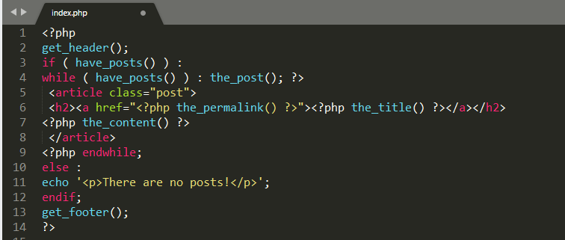

Hình 16 File index.php hoàn chỉnh

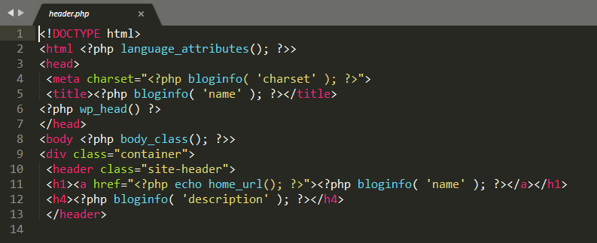File Header hoàn chỉnh.

Hình 17 File header.php hoàn chỉnh

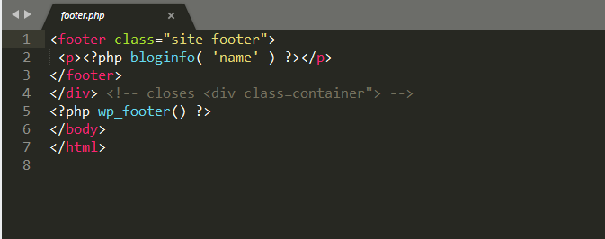File Footer hoàn chỉnh

Hình File footer.php hoàn chỉnh

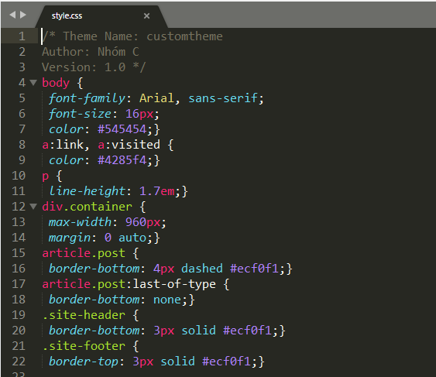File style.css:

Hình 19 File style.css hoàn chỉnh

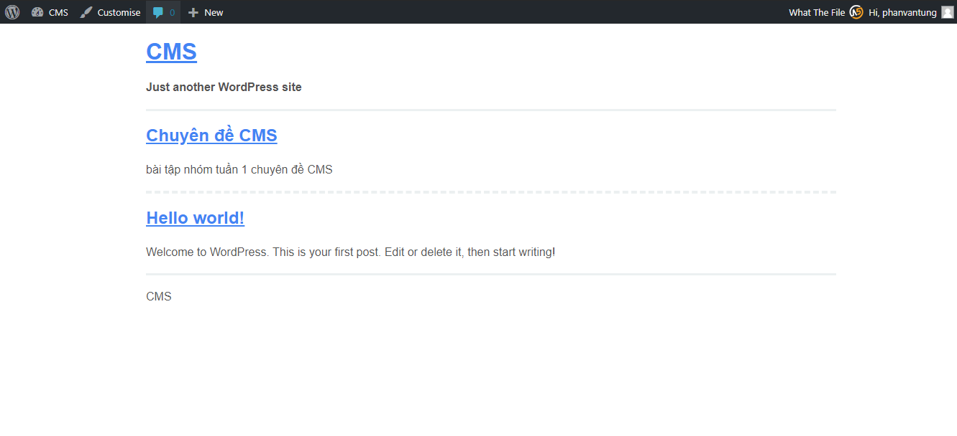Khi ta hoàn thành hết dòng code kia, ta được giao diện như sau:

Hình 20 Hiển thị khi theme hoàn chỉnh